CENTRO DE EDUCAÇÃO TECNOLÓGICA DO AMAZONAS CETAM
INSTITUTO BENJAMIN CONSTANT - IBC

RELATÓRIO DE ATIVIDADES PRÁTICAS EM COMPONENTE CURRICULAR

Camilly Pires de Oliveira
Dayana Araujo do Nascimento
Natanael dos Santos Borges
Osvaldo Oliveira de Souza
Ygor Menezes e Silva

Manaus - AM
2026

Folha de Aprovação do Relatório de Atividades Práticas
Instituição onde foram realizadas as Atividades Práticas:
Instituto Benjamin Constant - IBC - Laboratório de Informática 02.
Endereço do local onde foram realizadas as Atividades Práticas:
Rua Ramos Ferreira, 991, Centro.
Turno: Vespertino
Período de realização: / / a / /

Relatório Técnico de Prática Profissional Supervisionada em Informática, apresentado como requisito parcial para aprovação no componente curricular/Curso Técnico em Informática.

Nota Final das Atividades Práticas da Etapa : ( )

Considerações do Professor/Orientador de Atividades Práticas:
___________________________________________________________________
___________________________________________________________________
___________________________________________________________________
___________________________________________________________________
___________________________________________________________________
___________________________________________________________________
__________________________________________________________________

Professor/Orientador: Cleverson Silva Sobrinho



INTRODUÇÃO
Com o avanço da Tecnologia da Informação, os sistemas computacionais passaram a desempenhar um papel importante na organização, armazenamento e gerenciamento de informações em diferentes áreas. No contexto das bibliotecas, a utilização de recursos tecnológicos pode contribuir para tornar mais eficientes atividades como o cadastro de livros, o controle de usuários, os empréstimos e as devoluções. Dessa forma, a informatização desses processos pode proporcionar maior organização dos dados, agilidade na realização das atividades e facilidade no acesso às informações.
Segundo Silva (2008), nas bibliotecas, a tecnologia é utilizada por meio de sistemas de informação para “armazenar, manipular, filtrar e gerar informação de forma rápida e eficaz”. Nesse contexto, os sistemas computacionais voltados para a gestão de bibliotecas possibilitam centralizar informações e facilitar o acompanhamento das atividades realizadas. Além disso, a utilização de um sistema web permite que as informações sejam disponibilizadas de maneira organizada por meio de uma interface acessível aos usuários autorizados.
Diante dessa realidade, o presente projeto, desenvolvido no âmbito da Prática Profissional Supervisionada Nível III – Projetos de Sistemas Computacionais Web, tem como foco o desenvolvimento de um sistema web destinado ao controle e gerenciamento de uma biblioteca. A proposta contempla funcionalidades relacionadas ao cadastro e gerenciamento de livros, autores e usuários, bem como ao controle de empréstimos e devoluções. O sistema busca aplicar, de forma prática, conhecimentos relacionados ao desenvolvimento de sistemas web, banco de dados e organização de informações.
Assim, este trabalho pretende demonstrar como a aplicação de um sistema computacional web pode contribuir para a organização e o gerenciamento das atividades de uma biblioteca. Por meio da integração entre a interface do sistema, as funcionalidades desenvolvidas e o banco de dados, busca-se proporcionar maior eficiência no controle do acervo e dos empréstimos. Dessa maneira, o projeto também possibilita a aplicação prática dos conhecimentos adquiridos durante a formação técnica, relacionando conceitos de programação, banco de dados e desenvolvimento web a uma situação real de utilização.

DESENVOLVIMENTO

2.1 Descrição da atividade realizada
A atividade realizada teve como objetivo preparar o ambiente de desenvolvimento e a equipe para a construção de um sistema computacional web destinado ao controle de uma biblioteca. Inicialmente, foram instalados e configurados os softwares necessários para o desenvolvimento, gerenciamento do banco de dados e controle de versões do projeto. Também foram realizados testes de conexão entre as ferramentas, com o objetivo de verificar o funcionamento da comunicação com o banco de dados antes do início da implementação do sistema.
Em uma segunda etapa, foram realizadas atividades práticas relacionadas ao controle de versões do projeto. A equipe utilizou o Git e o GitHub Desktop para clonar um repositório, criar branches e realizar commits. Essas atividades tiveram como finalidade familiarizar os integrantes com o fluxo de trabalho colaborativo e evitar dificuldades relacionadas ao versionamento durante o desenvolvimento do sistema de controle de biblioteca.

2.2 Materiais e equipamentos utilizados
Para a realização das atividades foram utilizados computadores com acesso à internet e os seguintes softwares e ferramentas:

IntelliJ IDEA
É um ambiente de desenvolvimento integrado (IDE) utilizado principalmente para programação em Java. A ferramenta oferece recursos para escrever, organizar, executar e depurar o código, além de possuir integração com tecnologias como Spring Boot. No projeto, o IntelliJ IDEA será utilizado como principal ambiente para desenvolvimento da aplicação web. A própria documentação da ferramenta destaca seu suporte ao Spring Boot e a possibilidade de criação e execução de projetos diretamente pelo ambiente de desenvolvimento.

Spring Web
É uma dependência do projeto Spring Boot utilizada para o desenvolvimento de aplicações web. Ela fornece recursos necessários para trabalhar com requisições HTTP e criar componentes responsáveis pela comunicação entre o navegador e a aplicação. No sistema da biblioteca, será utilizada para desenvolver a parte responsável pelo funcionamento das páginas e das requisições realizadas pelos usuários.

Thymeleaf
É uma tecnologia utilizada para criação de páginas HTML dinâmicas em aplicações Java. Ela permite que informações processadas pela aplicação sejam apresentadas nas páginas que serão visualizadas pelo usuário. No projeto, será utilizada para construir a interface web do sistema de controle da biblioteca e apresentar informações provenientes do banco de dados.

Spring Data JPA
É uma dependência utilizada para facilitar o acesso e o gerenciamento dos dados armazenados no banco de dados. Por meio dela, a aplicação Java pode trabalhar com entidades e realizar operações de persistência sem que seja necessário escrever manualmente todas as consultas SQL. Dessa forma, ela contribui para a integração entre as classes Java e as informações armazenadas no banco.

MySQL Driver
É o componente responsável por permitir que a aplicação Java estabeleça comunicação com um banco de dados MySQL. Ele funciona como um intermediário entre a aplicação desenvolvida em Java e o servidor de banco de dados, possibilitando que o sistema envie e receba informações.

Spring Boot DevTools
É uma ferramenta de apoio ao desenvolvimento que proporciona recursos para facilitar os testes durante a programação. Entre seus recursos está a possibilidade de reinicialização automática da aplicação quando determinadas alterações no código são identificadas, agilizando o processo de desenvolvimento.

Dbeaver
É uma ferramenta de gerenciamento de bancos de dados que permite conectar, visualizar e administrar diferentes tipos de bancos de dados. Também disponibiliza recursos como editor SQL, visualização e edição de dados e ferramentas para manutenção do banco. No projeto, foi utilizado para realizar conexões com o banco e testar seu funcionamento.

Git
É um sistema distribuído de controle de versões utilizado para registrar e acompanhar alterações realizadas nos arquivos de um projeto. Ele permite criar branches, realizar commits e recuperar versões anteriores dos arquivos, sendo especialmente útil para o desenvolvimento colaborativo. Durante a atividade, foi utilizado para praticar o controle de versões antes do início da implementação do sistema.

GitHub Desktop
É uma aplicação que facilita a utilização do Git por meio de uma interface gráfica. Ela permite realizar operações relacionadas ao controle de versões e ao trabalho com repositórios de forma mais visual, sendo útil principalmente para usuários que estão iniciando o aprendizado do Git. A ferramenta tem como objetivo simplificar o fluxo de desenvolvimento com Git e GitHub.

MySQL Workbench
É uma ferramenta gráfica integrada ao MySQL que oferece recursos para desenvolvimento, modelagem e administração de bancos de dados. Entre suas funcionalidades estão a criação e visualização de modelos, desenvolvimento de comandos SQL, administração do banco e migração de dados. No projeto, será utilizado como ferramenta de apoio à modelagem e ao gerenciamento do banco de dados da biblioteca.

2.3 Procedimentos e etapas realizadas
Primeiro dia – Preparação do ambiente e testes de conexão
No primeiro dia de atividade, foram instalados e configurados os softwares necessários para o desenvolvimento do projeto. Inicialmente, foi preparado o ambiente de programação por meio do IntelliJ IDEA, juntamente com as dependências necessárias para o desenvolvimento da aplicação utilizando Spring Boot. Também foram instalados o DBeaver e o MySQL Workbench para auxiliar no gerenciamento, visualização e desenvolvimento do banco de dados.
Após a instalação, foram realizados testes de conexão entre as ferramentas e o banco de dados MySQL. O objetivo dessa etapa foi verificar se a comunicação entre o ambiente de desenvolvimento e o banco de dados estava funcionando corretamente. Essa prática permitiu à equipe compreender o processo de configuração da conexão e identificar possíveis problemas antes do início efetivo da implementação do sistema.

Segundo dia – Controle de versões e trabalho colaborativo
No segundo dia, foram realizadas atividades práticas relacionadas ao controle de versões utilizando Git e GitHub Desktop. Inicialmente, foi realizado o processo de clonagem de um repositório, permitindo que os integrantes tivessem uma cópia local do projeto para realizar as atividades. Em seguida, foram criadas branches com o objetivo de compreender como diferentes partes do desenvolvimento podem ser trabalhadas de maneira independente.

Posteriormente, foram realizados commits para registrar as alterações efetuadas no projeto. Essa etapa teve como finalidade proporcionar à equipe uma experiência prática com o fluxo básico de versionamento, envolvendo a clonagem do repositório, criação de branches, realização de alterações e registro das modificações. O treinamento foi realizado antes do início da implementação do sistema de biblioteca, buscando preparar os integrantes para o desenvolvimento colaborativo e organizado do projeto.

Terceiro dia – Planejamento/Organização das atividades com o Trello e começo da Modelagem Lógica
No terceiro dia de atividade, foi realizada a organização e o planejamento das tarefas do projeto por meio da ferramenta Trello. A equipe criou cartões referentes às principais funcionalidades que serão desenvolvidas no sistema de controle de biblioteca, permitindo dividir o projeto em atividades menores e facilitar o acompanhamento do desenvolvimento. Essa etapa teve como objetivo estabelecer uma organização das tarefas e proporcionar uma visão geral das atividades que deverão ser realizadas pelos integrantes da equipe.
Durante a prática, foram criados cartões para funcionalidades específicas, como o cadastro de livros, e cada cartão foi dividido em checklists relacionados ao desenvolvimento e ao front-end. No checklist de desenvolvimento, foram incluídas atividades como a criação da tabela de livros no MySQL, definição das chaves primárias e estrangeiras relacionadas aos autores e editoras, implementação das operações de CRUD (Create, Read, Update e Delete) e realização de testes das consultas SQL no DBeaver.
Também foram organizadas tarefas relacionadas ao desenvolvimento do front-end utilizando Thymeleaf e Bootstrap. Entre as atividades definidas estavam a criação do formulário de cadastro de livros, contendo campos como título, autor, editora e ano, a criação da tela de listagem com paginação, a implementação de validações para os campos obrigatórios e a inclusão de ícones e botões responsivos. A divisão dessas atividades permitiu relacionar as diferentes partes do desenvolvimento, desde a estrutura do banco de dados até a interface utilizada pelo usuário.

Dessa forma, a utilização do Trello possibilitou à equipe organizar as funcionalidades do sistema em tarefas específicas, facilitando a distribuição das atividades e o acompanhamento do progresso do projeto. A criação dos cartões e checklists também contribuiu para estabelecer uma sequência de desenvolvimento mais estruturada, permitindo que cada etapa pudesse ser acompanhada e posteriormente marcada como concluída conforme sua realização.
Paralelo ao desenvolvimento técnico, foi elaborada a Documentação de Modelagem Lógica e Especificação do Sistema de Biblioteca, estruturada para direcionar todas as etapas de arquitetura, banco de dados e implementação do software.

Quarto dia - Produção da modelagem física do banco de dados, de applications.properties (models) e do documento DRS
No quarto dia de atividade, foram realizadas etapas relacionadas à estruturação técnica do sistema de controle de biblioteca. Inicialmente, foi desenvolvida a modelagem física do banco de dados, utilizando o MySQL Workbench, a partir das entidades, atributos, chaves primárias, chaves estrangeiras e relacionamentos definidos anteriormente. Essa etapa teve como objetivo transformar o modelo conceitual do sistema em uma estrutura de tabelas que poderá ser implementada no banco de dados MySQL (Figura 1).

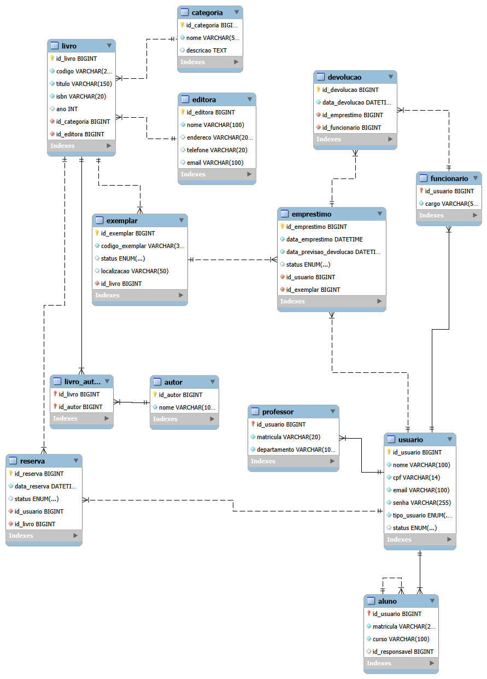
Figura 1 - Diagrama EER do Banco de Dados
(fonte: autoria própria)

Durante a produção da modelagem física, foram definidas as tabelas necessárias para representar as principais informações e processos da biblioteca, como usuários, livros, autores, editoras, categorias, exemplares, empréstimos e reservas. Também foram estabelecidos os relacionamentos entre as tabelas por meio das chaves estrangeiras, buscando garantir a integridade e a organização dos dados. O modelo desenvolvido servirá posteriormente como base para a integração entre o banco de dados e a aplicação desenvolvida em Java com Spring Boot.
Em seguida, foi elaborado o arquivo application.properties no projeto Spring Boot, responsável por armazenar configurações importantes da aplicação. Nesse arquivo foram definidas as informações necessárias para a conexão da aplicação com o banco de dados MySQL, além de configurações relacionadas ao Spring Data JPA. Essa etapa foi importante para preparar a comunicação entre a aplicação Java e o banco de dados, permitindo que as entidades e operações desenvolvidas posteriormente possam utilizar as informações armazenadas no MySQL.
Por fim, foi iniciado o desenvolvimento do documento DRS (Documento de Requisitos de Software), utilizado para registrar e organizar as necessidades e características do sistema. Foram documentados os requisitos funcionais e não funcionais, além das regras e funcionalidades previstas para o sistema de controle de biblioteca. A elaboração do DRS contribuiu para estabelecer uma referência para o desenvolvimento, permitindo que a equipe tenha uma visão mais clara das funcionalidades que deverão ser implementadas e dos requisitos que deverão ser atendidos ao longo do projeto.

Quinto dia – Implementação inicial da aplicação e integração com o repositório
No quinto dia de atividade, foi realizada a preparação inicial da aplicação para o desenvolvimento do sistema de controle de biblioteca. Primeiramente, os scripts referentes ao banco de dados do sistema foram adicionados ao repositório do projeto no GitHub por meio de um commit, permitindo manter os arquivos do banco de dados versionados e disponíveis para o trabalho colaborativo da equipe.

Em seguida, foi testada a conexão entre o MySQL Workbench e o DBeaver, com o objetivo de verificar o acesso e a comunicação com o banco de dados que será utilizado no desenvolvimento do sistema (Figura 2). Durante essa atividade, foram realizadas configurações e testes de conexão, permitindo à equipe observar o funcionamento do banco de dados por meio das duas ferramentas. Esse procedimento também possibilitou verificar se as informações e estruturas criadas no MySQL Workbench poderiam ser acessadas corretamente pelo DBeaver, contribuindo para a familiarização dos integrantes com o ambiente de banco de dados. Além disso, a realização dos testes permitiu compreender melhor o fluxo de trabalho entre a criação e organização da estrutura do banco e sua posterior consulta e manipulação. Dessa forma, a atividade serviu como uma etapa de preparação para as próximas fases do projeto, buscando garantir que as ferramentas estivessem devidamente configuradas e aptas a serem utilizadas durante o desenvolvimento do sistema de controle de biblioteca.
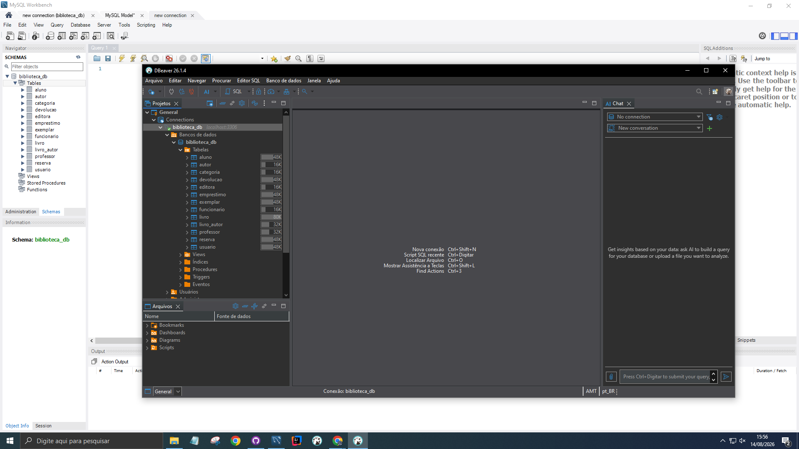
Figura 2 - Conexão MySQL e Dbeaver
(fonte: autoria própria)

Logo depois, foram criados os diretórios static e templates, responsáveis por organizar os arquivos utilizados na interface da aplicação. No diretório de templates, foram adicionados os arquivos HTML referentes à tela de login, enquanto no diretório static foi inserido o arquivo CSS responsável pela estilização da página. Essa organização permitiu separar a estrutura e a apresentação da interface de acordo com a organização utilizada no projeto.
Por fim, foram criados os repositories da aplicação utilizando o Spring Data JPA. Essa etapa teve como objetivo estabelecer a estrutura responsável pelo acesso e gerenciamento dos dados armazenados no banco de dados MySQL, preparando a aplicação para realizar operações sobre as entidades do sistema. Dessa forma, o quinto dia marcou o início da implementação prática da aplicação, integrando o versionamento, a estrutura da interface e a camada de acesso aos dados.

Sexto dia – Desenvolvimento da interface e estruturação inicial do sistema
No sexto dia de atividade, foram realizadas atualizações na interface visual do sistema de controle de biblioteca, com foco inicial na tela de login. Foram feitas alterações no front-end, incluindo a edição do background da tela, ajustes na apresentação visual e a inserção do nome escolhido para a biblioteca. Também foi desenvolvida a página inicial do sistema, estabelecendo uma primeira estrutura de navegação e apresentação das funcionalidades que serão implementadas ao longo do projeto.
Na parte relacionada à estrutura da aplicação, foram realizadas modificações no projeto e adicionados novos repositories que ainda estavam pendentes. Essa etapa teve como objetivo complementar a camada responsável pelo acesso aos dados e garantir que as entidades previstas no sistema possuíssem a estrutura necessária para sua futura integração com o banco de dados MySQL. As alterações também contribuíram para organizar melhor o projeto antes do avanço para as demais etapas de desenvolvimento.
Além disso, foram realizadas alterações no Documento de Requisitos de Software (DRS) devido à identificação de conflitos entre algumas informações presentes na documentação e na Modelagem Lógica do Sistema de Biblioteca. A equipe revisou os dados e realizou os ajustes necessários na documentação,

buscando manter uma correspondência maior entre os requisitos definidos e a estrutura que está sendo desenvolvida para o sistema. Essa revisão foi importante para evitar divergências entre a documentação e a implementação.
Por fim, foi iniciado o desenvolvimento dos controllers da aplicação, começando pelo AlunoController. Essa etapa marcou o início da implementação da camada responsável por receber e processar as requisições realizadas pelos usuários do sistema, estabelecendo a comunicação entre a interface e as demais camadas da aplicação. Dessa forma, o sexto dia representou um avanço tanto na construção da interface quanto na organização da estrutura interna do sistema, aproximando o projeto de sua implementação funcional.

CONCLUSÃO
Comentar o aprendizado adquirido e apresentar sugestões para melhoria da atividade prática.
Melhore.

REFERÊNCIAS
SILVA, Patrícia Maria. Sistemas de informação em bibliotecas: o comportamento dos usuários e bibliotecários frente às novas tecnologias de informação. Revista Digital de Biblioteconomia e Ciência da Informação, Campinas, v. 3, n. 1, 2008. Disponível em: https://periodicos.sbu.unicamp.br/ojs/index.php/rdbci/article/view/2010. Acesso em: 12 ago. 2026.

JETBRAINS. IntelliJ IDEA. [S. l.]: JetBrains, 2026. Disponível em: https://www.jetbrains.com/pt-br/idea/. Acesso em: 12 ago. 2026.
JETBRAINS. Spring Boot: IntelliJ IDEA Documentation. [S. l.]: JetBrains, 2026. Disponível em: Documentação do Spring Boot no IntelliJ IDEA. Acesso em: 12 ago. 2026.
DBEAVER. DBeaver Community. [S. l.]: DBeaver, 2026. Disponível em: https://dbeaver.io/. Acesso em: 12 ago. 2026.
GIT. Git Documentation. [S. l.]: Git, 2026. Disponível em: https://git-scm.com/docs/git. Acesso em: 12 ago. 2026.
GITHUB. GitHub Desktop. [S. l.]: GitHub, 2026. Disponível em: https://desktop.github.com/. Acesso em: 12 ago. 2026.
ORACLE. MySQL Workbench. [S. l.]: Oracle, 2026. Disponível em: https://www.mysql.com/products/workbench/. Acesso em: 12 ago. 2026.
ORACLE. MySQL Workbench Manual: Database Development. [S. l.]: Oracle, 2026. Disponível em: MySQL Workbench Manual. Acesso em: 12 ago. 2026.

